Отдел по образованию Климовичского райисполкома

ГУО «УПК Полошковский детский сад - средняя школа Климовичского района»

Второй (региональный) этап «Раён адчыняе дзверы»

областного проекта «#Мая_Зямля_Прыдняпроўе»

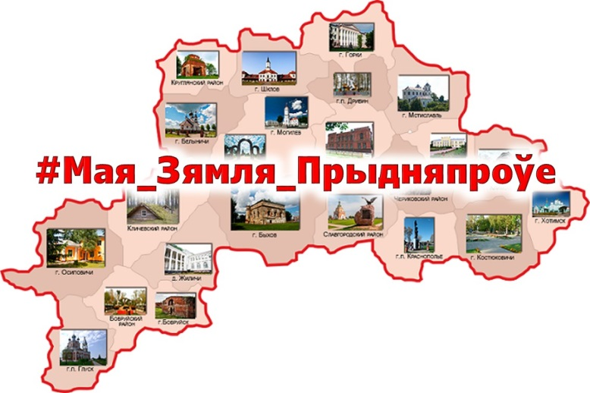

Конкурсная работа в номинации «Музейная старонка»

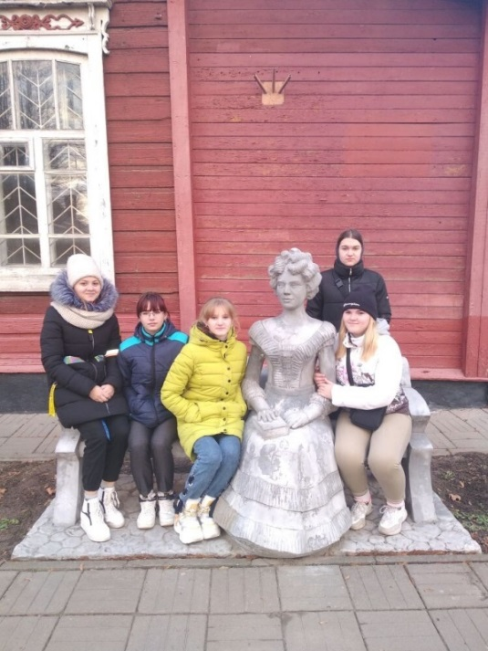

Выполнили учащиеся 9 класса

руководитель Козлова Н.А.,

учитель истории

агр. Полошково 2021

В рамках реализации первого этапа областного проекта «#Мая_Зямля_Прыдняпроўе» была создана интерактивная карта и размещена информация на страничке школьного сайта о наиболее значимых памятных местах микрорайона нашей школы ([poloshkovo.schools.by](http://poloshkovo.schools.by/)).

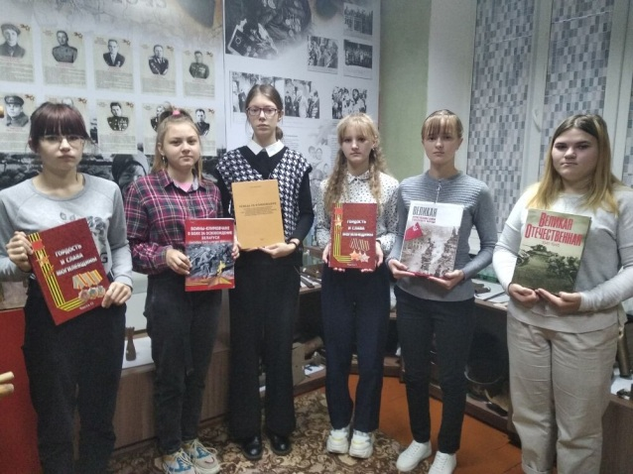

Учащиеся 9 класса в школьном музее

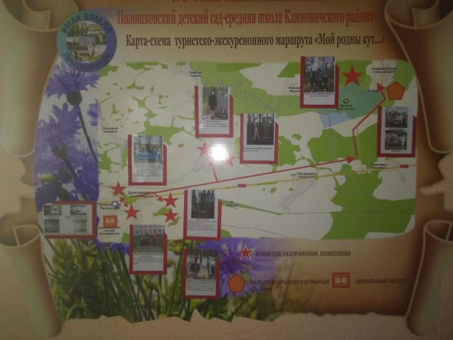

Стенд, посвященный достопримечательностям микрорайона школы

Учащиеся 9 класса посетили районный краеведческий музей.

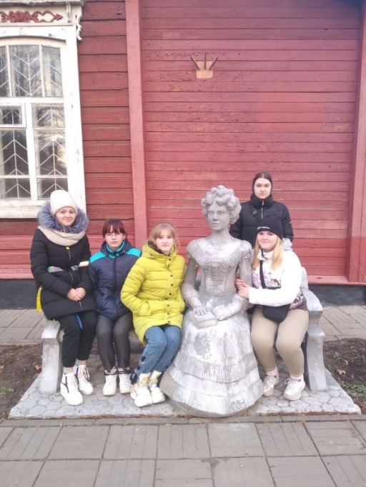

У центрального входа в музей

Музей основан 11 июля 1978г. в соответствии с решением Бюро ЦК КПБ «О создании историко-краеведческого музея в г.Климовичи» и в соответствии с постановлением № 48 от 11.12.1978г. Могилевского областного управления культуры. Открыт 24 июля 1984 года.

**Адрес и режим работы учреждения**

Адрес: 213603, Могилевская область, Климовичский район, аг. Тимоново, ул. Советская, 4 «Б» Телефон: 80224435489

Эл. адрес:  [klimovichi_museum@mail.ru](mailto:klimovichi_museum@mail.ru)

В данный момент районный краеведческий музей переживает реконструкцию, и находится по адресу: агр. Тимоново, улица Ленина ,4. Ребята прослушали обзорную экскурсию.

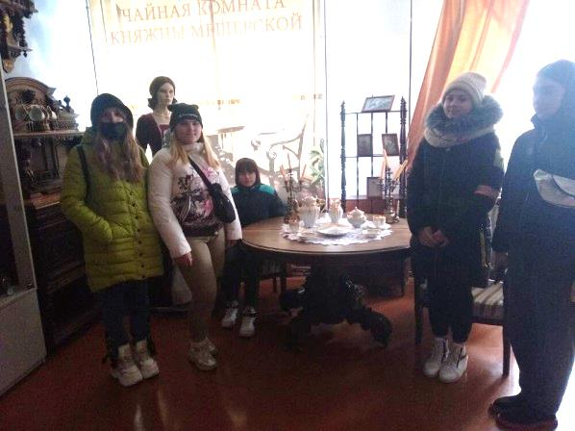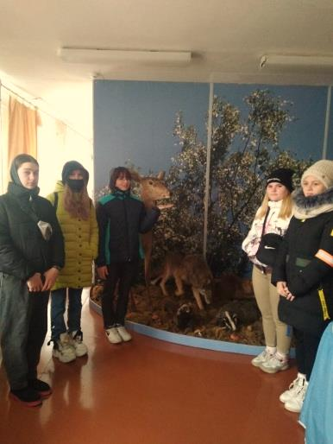

Во время экскурсии в районном краеведческом музее

В качестве визитной карточки музея мы определили

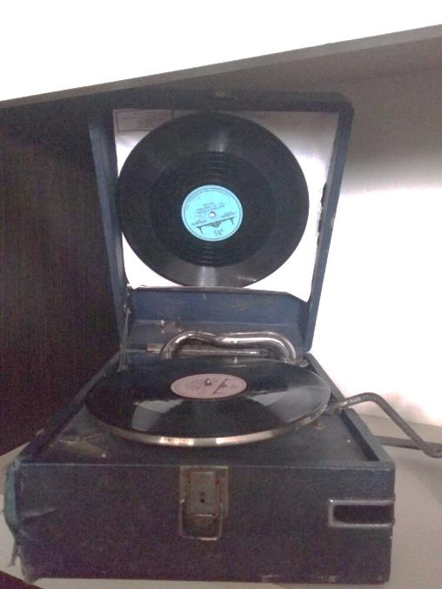

**Патефо́н** ([фр.](https://ru.wikipedia.org/wiki/%D0%A4%D1%80%D0%B0%D0%BD%D1%86%D1%83%D0%B7%D1%81%D0%BA%D0%B8%D0%B9_%D1%8F%D0%B7%D1%8B%D0%BA) *Pathéphone*) — [механическое](https://ru.wikipedia.org/wiki/%D0%9C%D0%B5%D1%85%D0%B0%D0%BD%D0%B8%D0%BA%D0%B0) устройство для проигрывания [граммофонных пластинок](https://ru.wikipedia.org/wiki/%D0%93%D1%80%D0%B0%D0%BC%D0%BC%D0%BE%D1%84%D0%BE%D0%BD%D0%BD%D0%B0%D1%8F_%D0%BF%D0%BB%D0%B0%D1%81%D1%82%D0%B8%D0%BD%D0%BA%D0%B0), переносная версия [граммофона](https://ru.wikipedia.org/wiki/%D0%93%D1%80%D0%B0%D0%BC%D0%BC%D0%BE%D1%84%D0%BE%D0%BD). В отличие от граммофона, у патефона [рупор](https://ru.wikipedia.org/wiki/%D0%A0%D1%83%D0%BF%D0%BE%D1%80) маленький и встроен в корпус, сам аппарат скомпонован в виде [чемоданчика](https://ru.wikipedia.org/wiki/%D0%A7%D0%B5%D0%BC%D0%BE%D0%B4%D0%B0%D0%BD), переносится в застёгнутом виде за специальную ручку.Был широко распространён в первой половине [XX века](https://ru.wikipedia.org/wiki/XX_%D0%B2%D0%B5%D0%BA). С середины 1950-х годов стал вытесняться [электрофоном](https://ru.wikipedia.org/wiki/%D0%AD%D0%BB%D0%B5%D0%BA%D1%82%D1%80%D0%BE%D1%84%D0%BE%D0%BD).

Портативный граммофон начала выпускать в 1914 году лондонская компания *Barnett Samuel and Son*[[1]](https://ru.wikipedia.org/wiki/%D0%9F%D0%B0%D1%82%D0%B5%D1%84%D0%BE%D0%BD#cite_note-1) под запатентованным названием *Dulcephone.* Эти устройства продавались под торговой маркой **Decca.**

Слово «патефон» употребляется для названия портативного граммофона, главным образом, в [России](https://ru.wikipedia.org/wiki/%D0%A0%D0%A1%D0%A4%D0%A1%D0%A0) (позже [СССР](https://ru.wikipedia.org/wiki/%D0%A1%D0%A1%D0%A1%D0%A0)), и происходило от названия фирмы-производителя — «[Патэ](https://ru.wikipedia.org/wiki/Path%C3%A9)» — которая первой начала поставки таких устройств в Россию. «Граммофон» — это тоже [запатентованное](https://ru.wikipedia.org/wiki/%D0%9F%D0%B0%D1%82%D0%B5%D0%BD%D1%82%D0%BE%D0%B2%D0%B0%D0%BD%D0%B8%D0%B5) название звуковоспроизводящих аппаратов, выпускаемых определёнными фирмами. Так, например, в США для обозначения механического проигрывателя грампластинок употреблялись такие термины как *графофон,* *фонограф,* *виктрола,* «говорящие машины» и тому подобные, по причине «патентных войн» с [Эмилем Берлинером](https://ru.wikipedia.org/wiki/%D0%91%D0%B5%D1%80%D0%BB%D0%B8%D0%BD%D0%B5%D1%80,_%D0%AD%D0%BC%D0%B8%D0%BB%D1%8C), изобретателем граммофона.

У патефона в качестве привода применялся [пружинный](https://ru.wikipedia.org/wiki/%D0%9F%D1%80%D1%83%D0%B6%D0%B8%D0%BD%D0%B0) двигатель, а звукоусиление производилось с помощью [раструба](https://ru.wikipedia.org/wiki/%D0%A0%D0%B0%D1%81%D1%82%D1%80%D1%83%D0%B1), скрытого внутри корпуса. Двигатель имел центробежный регулятор скорости, одного завода пружины хватало на проигрывание одной — реже двух сторон пластинки (78 оборотов в минуту, около трёх минут на сторону). [Звукосниматель](https://ru.wikipedia.org/wiki/%D0%97%D0%B2%D1%83%D0%BA%D0%BE%D1%81%D0%BD%D0%B8%D0%BC%D0%B0%D1%82%D0%B5%D0%BB%D1%8C) состоял из металлической [иглы](https://ru.wikipedia.org/wiki/%D0%98%D0%B3%D0%BB%D0%B0_%D0%B7%D0%B2%D1%83%D0%BA%D0%BE%D1%81%D0%BD%D0%B8%D0%BC%D0%B0%D1%82%D0%B5%D0%BB%D1%8F) и мембраны. С появлением патефонов на смену [стальным](https://ru.wikipedia.org/wiki/%D0%A1%D1%82%D0%B0%D0%BB%D1%8C) иглам, рассчитанным на проигрывание одной пластинки (3—4 минуты, затем следовало сменить иглу), стали приходить [сапфировые](https://ru.wikipedia.org/wiki/%D0%A1%D0%B0%D0%BF%D1%84%D0%B8%D1%80) иглы, рассчитанные на многократное использование.

[Громкость](https://ru.wikipedia.org/wiki/%D0%93%D1%80%D0%BE%D0%BC%D0%BA%D0%BE%D1%81%D1%82%D1%8C) патефона весьма велика — около 80—100 [дБ](https://ru.wikipedia.org/wiki/%D0%94%D0%B5%D1%86%D0%B8%D0%B1%D0%B5%D0%BB), однако качество звука обычно было невысоким: звук был хриплым, визгливым, с сильными искажениями. Качество звука зависело от изношенности иглы.

Патефон, сконструированный и запатентованный именно братьями Патэ (и названный позже так в их честь), отличался от любых граммофонов не внешним видом (неважно, скрытый рупор или выносной), а методом формирования звуковой канавки — глубинным, а не поперечным, и, соответственно, адаптером. К тому же в первых моделях фонографов от фирмы «Патэ» воспроизведение шло не от края пластинки к центру, а наоборот, от центра — к краю. От новшества отказались из-за большого количества уже произведенных и ставших стандартными пластинок «от края».

Основные причины неполадок патефонов:

* износ иглы (поломкой не считается);
* разрыв пружины (обычно происходил при чрезмерном и неаккуратном заводе);
* ослабление пружины (при хранении патефона в заведённом состоянии в течение нескольких лет);
* срыв стопора (характерно для патефонов с прямой ручкой (перпендикулярной корпусу) — при очень быстром заводе или заводе до упора);
* «закисание» ([коррозия](https://ru.wikipedia.org/wiki/%D0%9A%D0%BE%D1%80%D1%80%D0%BE%D0%B7%D0%B8%D1%8F)) или разрушение подшипника [тонарма](https://ru.wikipedia.org/wiki/%D0%A2%D0%BE%D0%BD%D0%B0%D1%80%D0%BC) (характерно для патефонов производства СССР ввиду применения хрупкого [силумина](https://ru.wikipedia.org/wiki/%D0%A1%D0%B8%D0%BB%D1%83%D0%BC%D0%B8%D0%BD) в подшипнике);
* загрязнение и загустение смазки в приводном механизме (необходима разборка и чистка механизма);
* поломка центробежного регулятора скорости (ломаются пружинные лепестки грузиков-регуляторов);
* дребезг мембраны, отрыв поводка иглы от мембраны.

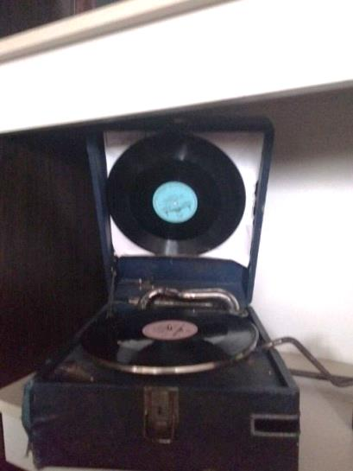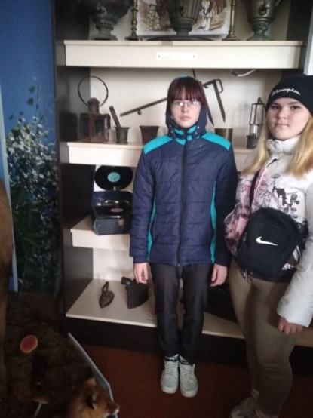

Учащиеся 9 класса в Климовичской районном музее

# Учащиеся 9 класса посетили музей ГУО "Тимоновская СШ Климовичского района"

[http://timonovskaya.klimovichi.edu.by/](https://vk.com/away.php?to=http%3A%2F%2Ftimonovskaya.klimovichi.edu.by%2F&cc_key=)

**Посетить экскурсию можно по ссылке:**<https://disk.yandex.by/i/EAWHDGgEHQ89nQ>

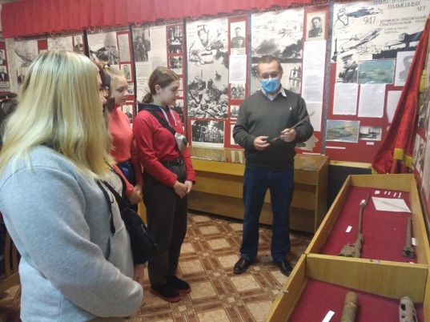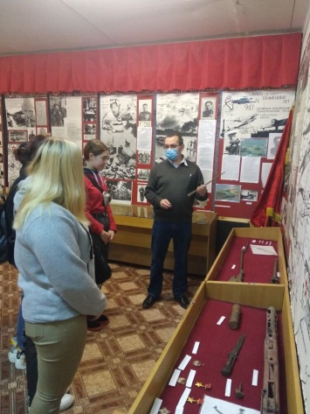

Учащиеся во время проведения тематической экскурсии в школьном музее

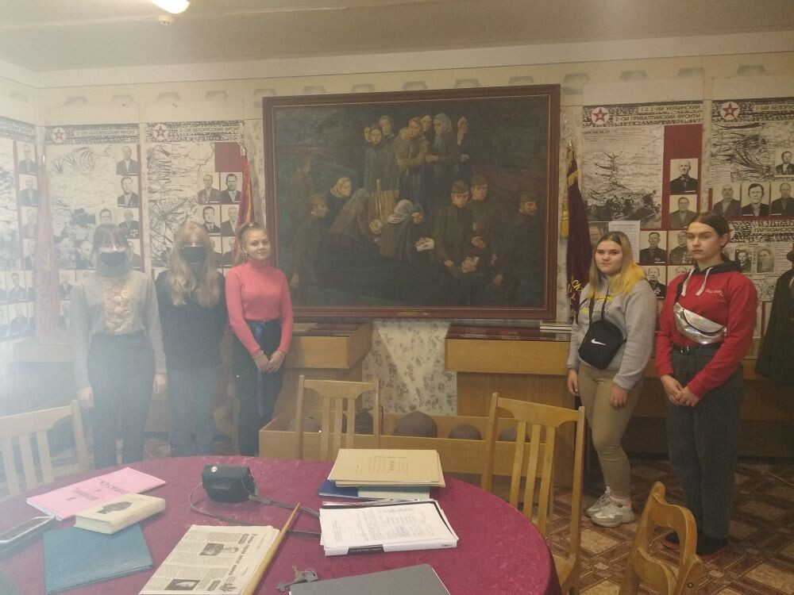

В качестве визитной карточки музея была определена картина народного художника Беларуси Михаила Савицкого «Раненые».

**В 2022 году исполняется 100 лет со дня рождения народного художника, академика, педагога, лауреата многочисленных премий, первого кавалера ордена Франциска Скорины и обладателя звания Героя Беларуси – Михаила Савицкого.**

Удивительно талантливый живописец и поистине уникальный человек, он вошёл в историю мирового искусства ХХ века как автор пронзительных циклов картин: "Беларусь партизанская", **"Цифры на сердце"**, "Черная быль",  "Заповеди блаженства", "XX век", эпохальных полотен "Партизаны", **"Реквием"** и, конечно, **"Партизанская мадонна"**…

**Война — одна из тех тем, которые никого не оставляют равнодушными. С одной стороны, разговоры о ней помогают освободиться от боли воспоминаний тем, кто был ее непосредственным участником, с другой — все произведения в литературе, кино, изобразительном искусстве дают возможность сохранить память о героях, событиях, которые нельзя забывать. Если обратиться к творчеству белорусских художников, то они говорят о Великой Отечественной войне правдиво, с позиции цены, которой досталась нашему народу Победа.**

**На полотне народного художника изображены жительницы деревни Тимоново. Красноармейцы, которые на носилках несут раненных.**

**Полотно было подарено мастером музею племзавода «Тимоново», а сейчас стало достойнейшим украшением школьного музея.**

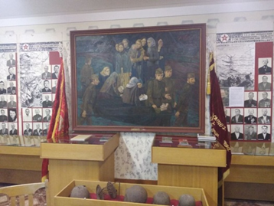 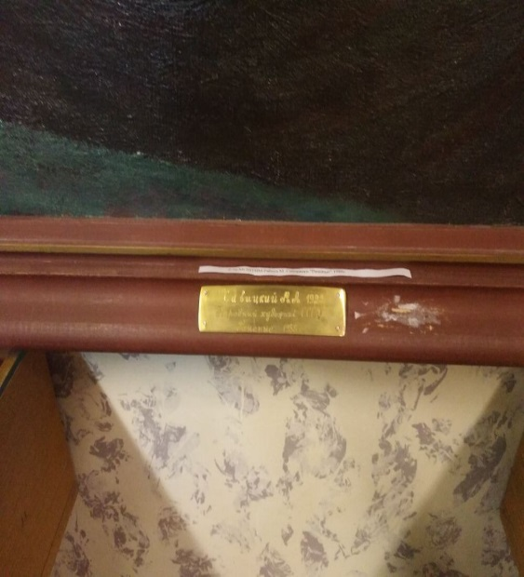

Учащиеся 9 класса посетили школьный музей ГУО «УПК Лобжанский детский сад - средняя школа Климовичского района»

https://lobja.schools.by/

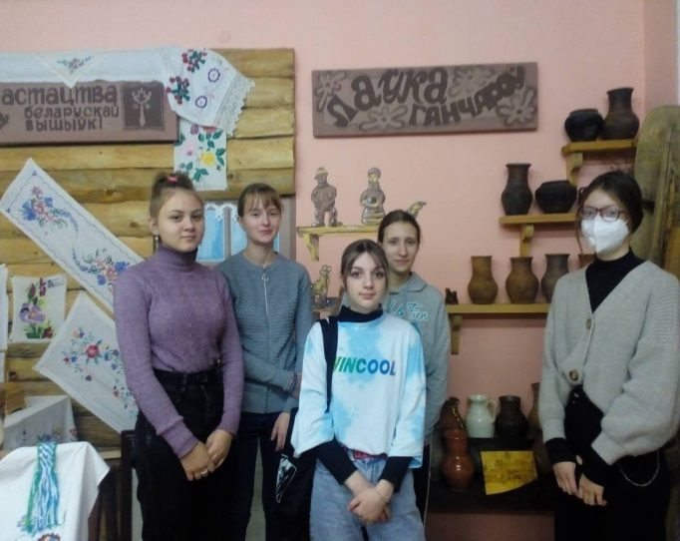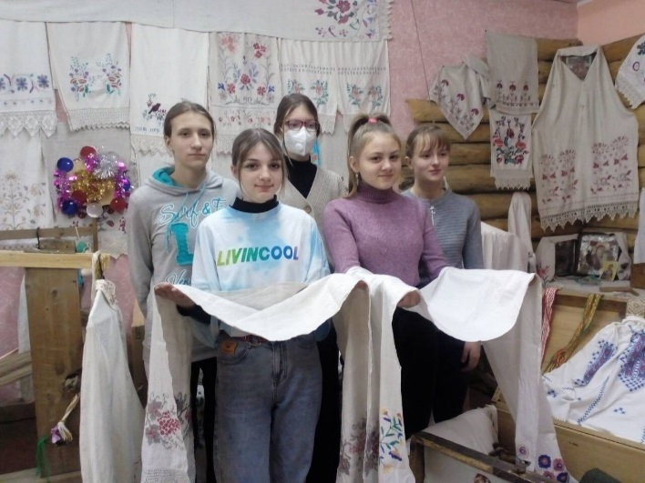

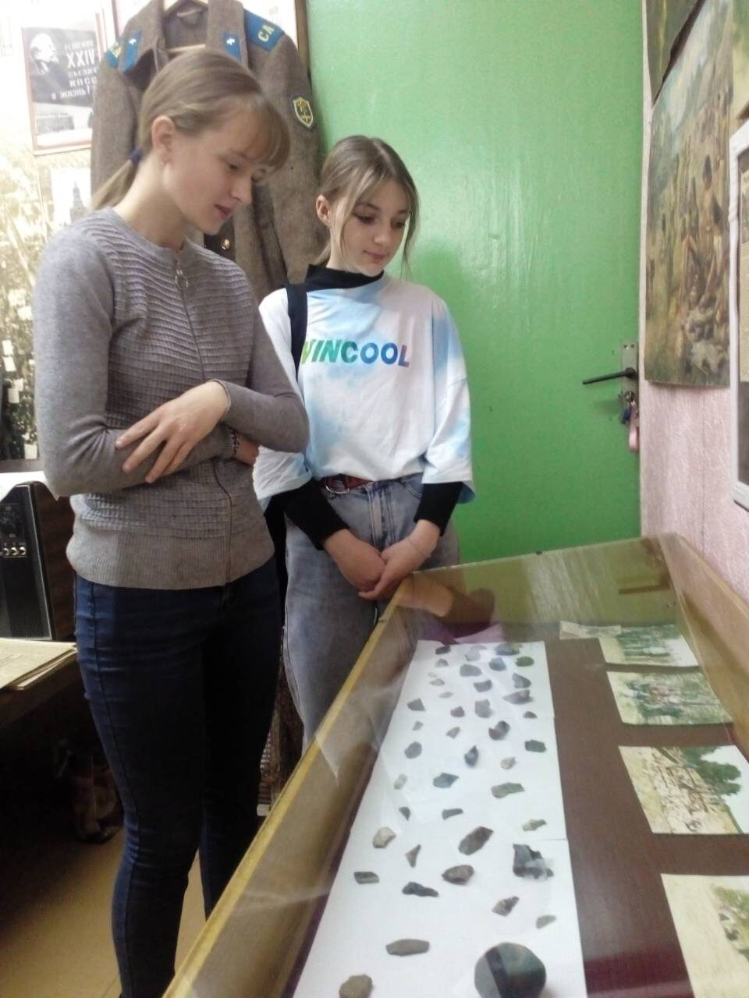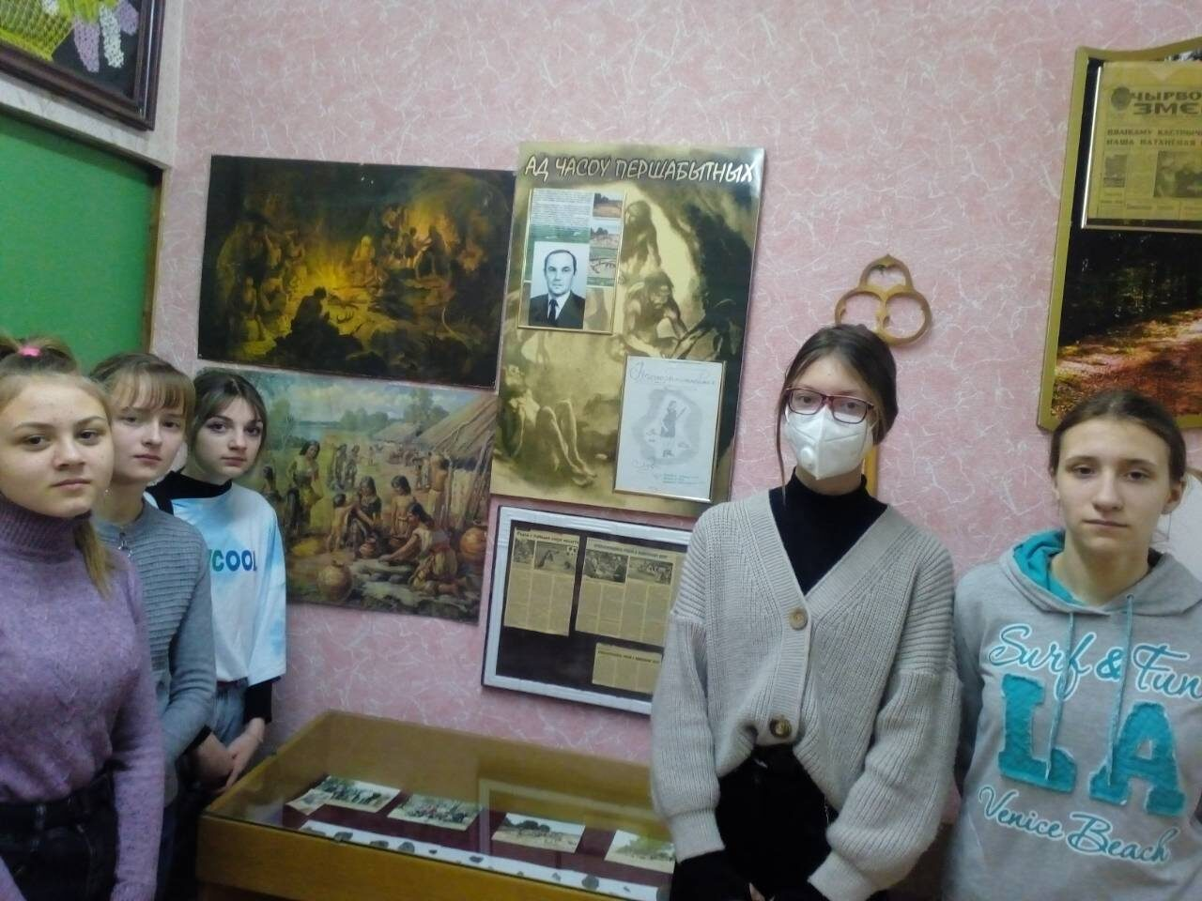

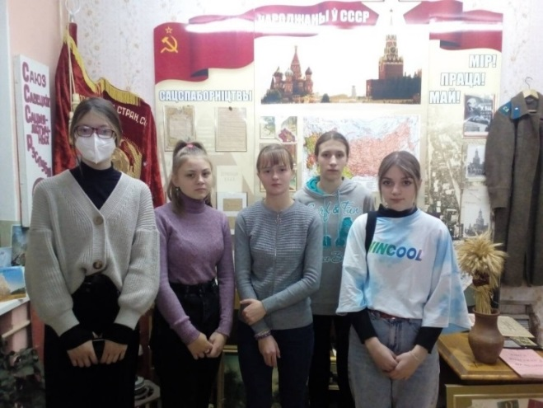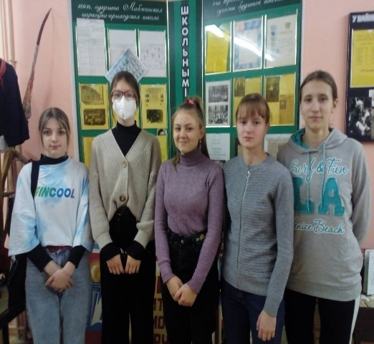

В качестве визитной карточки музея ребята определили солдатский блокнот, времен Великой Отечественной войны. 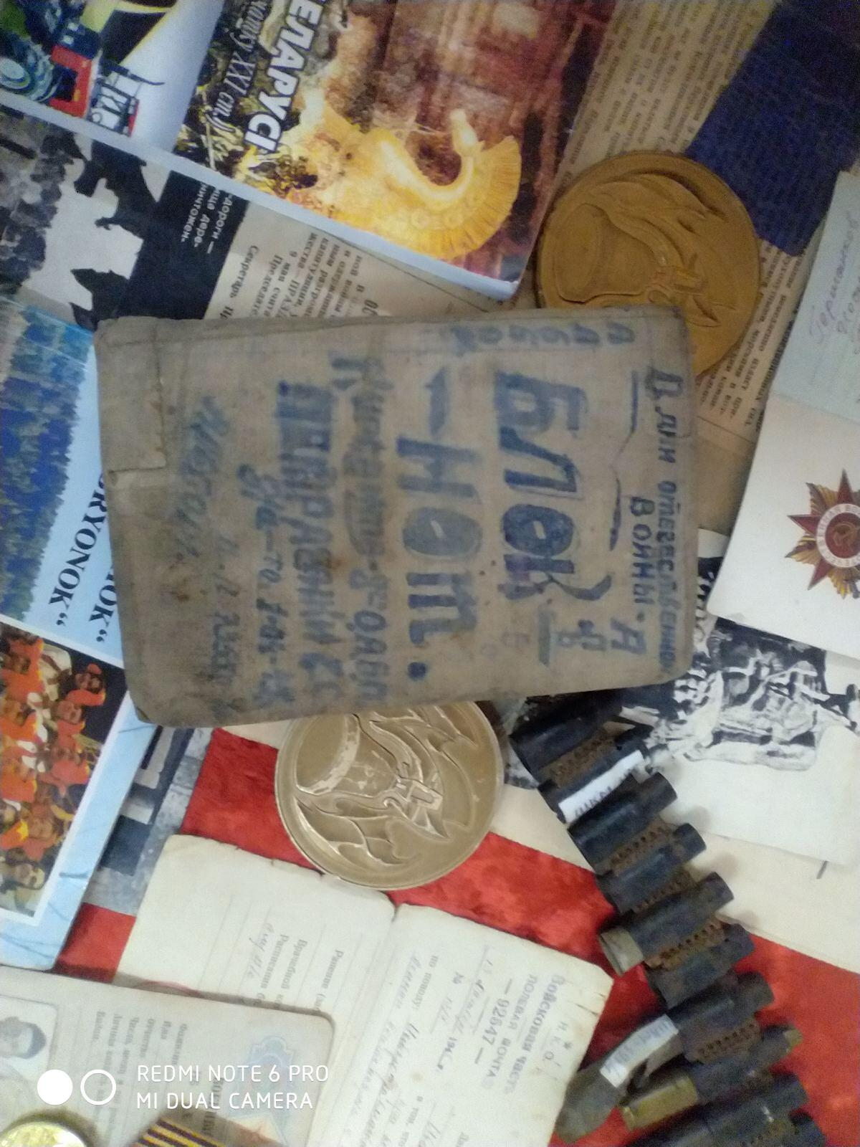

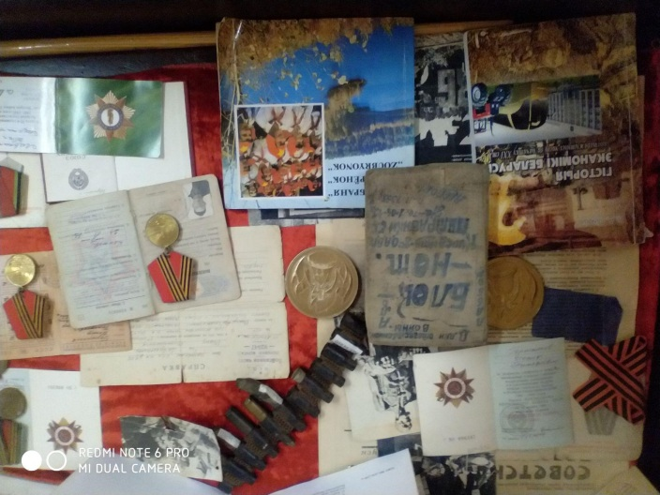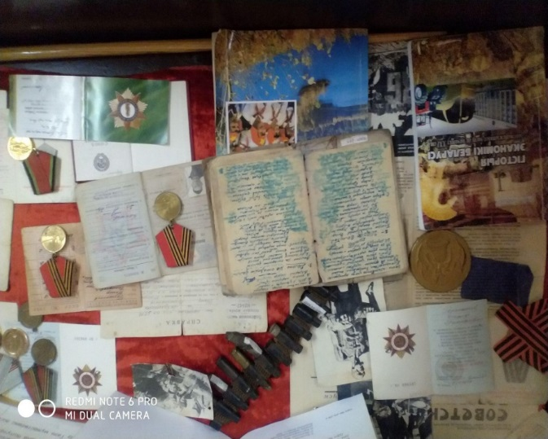

Блокнот,является своеобразной хроникой боевых действий, датируется 1943 годом.